LTtx数据中心服务端部署说明

1. 在对应的服务器上用Python启动pg_server.py即可。启动成功后如下图所示：

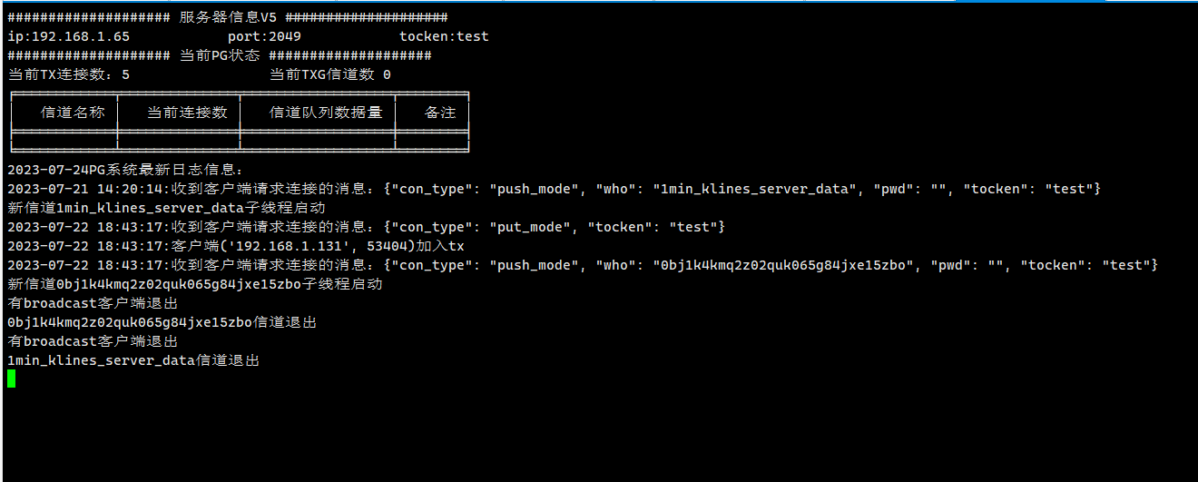

1. 各字段含义说明：

